**<RainbowChat v4>**



**服务端部署手册**

（文档版本 v1.8 / 适用产品 v5.0+）



**2019 年 08 月**

**合法使用著作权产品申明**

## 为了更好的保障本系列产品的技术秘密和被授权客户的信息安全，请各被

授权客户务必确保严格遵守系列产品《授权协议书》中约定的“第五条：软件

版权及使用权”、“第七条：限制规定”、“第八条：商业秘密”（详情以协议书为准），确保本系列产品的源码及其全部附属资料、测试数据等仅在被授

权客户的合法使用范围内使用，未经许可，禁止向任何第 3 方泄漏。本系列产品在国家版权局的著作权登记信息如下：

1. **国家版权局登记名（简称）和证书号：**RainbowChat（软著登字第 1220494 号）
2. **国家版权局登记名（简称）和证书号：**RainbowChat-Web（软著登字第 3743440 号）
3. **国家版权局登记名（简称）和证书号：**RainbowAV（软著登字第 2262004 号）
4. **国家版权局登记名（简称）和证书号：**MobileIMSDK-Web（软著登字第 2262073 号）
5. **国家版权局登记名（简称）和证书号：**MobileIMSDK（软著登字第 1220581 号）

**著作权所有人：**江顺/苏州网际时代信息科技有限公司

违法或违规使用投诉和举报方式：

**联系邮件：**[jack.jiang@52im.net](mailto:jack.jiang@52im.net)

**联系微信：**hellojackjiang **联系 QQ：**413980957

**官方社区：**[http://www.52im.net](http://www.52im.net/)

(- 正文完 -)

被授权主体: 北京孚尔司特科技有限责任公司

合法授权号: NT191108151

被授权日期： 2019 年 11 月 09 日

*更改履历*



唯一合法官方社区：[http://www.52im.net](http://www.52im.net/)

|  |  |  |  |  |
| --- | --- | --- | --- | --- |
| **版本号** | **更改时间** | **更改的章节号** | **更改简要描述** | **更改人** |
| V1.0 | 2016-10-09 |  |  | Jack Jiang |
| V1.1 | 2018-01-15 |  | 增加了第 3、4、7、8、9 章节 | Jack Jiang |
| V1.2 | 2018-03-17 |  | 更新了第 5.2、5.3 节的代码截图 | Jack Jiang |
| V1.3 | 2018-06-06 |  |  | Jack Jiang |
| V1.4 | 2018-08-08 |  | 增加了第 10 章 | Jack Jiang |
| V1.5 | 2018-12-18 |  | 增加了第 11 章 | Jack Jiang |
| V1.6 | 2019-01-11 |  | 修订了部分章节的小部分文字表述 | Jack Jiang |
| V1.7 | 2019-03-25 |  | 增加了与RainbowChat-Web 产品互通的配置内容。 | Jack Jiang |
| V1.7.1 | 2019-06-26 |  | 修订了附录 2 内容。 | Jack Jiang |
| V1.7.2 | 2019-07-22 |  | 更新了第 6 章中的截图 | Jack Jiang |
| V1.8 | 2019-08-01 |  | 更新了常规性内容。 | Jack Jiang |
|  |  |  |  |  |
|  |  |  |  |  |
|  |  |  |  |  |
|  |  |  |  |  |
|  |  |  |  |  |

###### 注：更改人除形成初稿，以后每次修改在未批准确认前均需采用修订的方式进行修改。

第 1 页 共 28 页

**目录**

1. 服务端运行平台 3
   1. 操作系统要求 3
   2. 数据库 4
   3. 其它服务 4
2. 数据库准备（SQL Server 篇） 4
   1. 数据库版本 4
   2. 安装 SQL Server 4
   3. 恢复开发样本库（从数据库备份文件） 4
3. 数据库准备（MySQL 篇） 6
   1. 数据库版本 6
   2. 安装 MySQL 6
   3. 恢复开发样本库（从数据库备份文件） 6
4. 【可选】如何让 RainbowChat 支持 Andriod、iOS 输入法自带的 Emoji 表情？ 8

5、如何配置并运行 Java 服务端 10

6、配置 Android 客户端 17

7、配置 iOS 客户端 18

8、附录 1：服务端放到公网后客户端无法连通的问题 18

* 1. 基本说明 18
  2. 步骤一：配置操作系统的入站规则（以阿里云下的某 win 2008 服务器为例） 19
  3. 步骤二：配置云主机的防火墙规则（以阿里云为例） 22

9、附录 2：相关开发工具参考（您也可自行下载，以下下载仅供参考） 22

10、 附录 3：iOS 离线消息/通知推送配置（即苹果的 APNs 配置） 22

* 1. 您需要一个苹果开发者账号 22
  2. 生成 iOS 推送证书 23
  3. 配置 RainbowChat 服务端的 APNs 推送证书 23
  4. RainbowChat 的 iOS 的 APNs 推送效果截图 24

11、 附录 4：RainbowChat 中的 token 安全认证机制（非必须，不理解可忽略本节） 24

* 1. RainbowChat 中预留的 token 安全机制 25
  2. RainbowChat 中预留的 token 在哪里生成的？ 25

11.4 特别说明：RainbowChat 中的所有 http 接口在服务端被捕获及处理的逻辑 26

**第 2页 / 共 28页**

本产品为著作权产品（国家版权局软著登字第 1220494 号），合法授权后请放心使用，禁止泄密！本次授权给：<北京孚尔司特科技有限责任公司>，授权编号：<NT191108151>，违规举报：[413980957@qq.com](mailto:413980957@qq.com)授权发送至：<邮箱：[2750456726@qq.com](mailto:2750456726@qq.com)，对接人：雷鸣(身份证号：61052819910106861X)>

唯一合法官方社区：[http://www.52im.net](http://www.52im.net/)



## 服务端运行平台

#### 操作系统要求

RainbowChat 的服务端基于标准 Java 编写，只要 Java 能运行的平台皆可（包括但不限于 Windows、Linux、Mac OS）。本手册为了简化理解，都是基于 Windows 平台截图，仅供参考。

#### 数据库

RainbowChat 目前可支持SQL Server 和MySQL 两种数据库，如你使用 SQL Server 那肯定只能使用Windows 版（因它只有 Windows 版嘛），如果使用 MySQL 则请自行决定安装哪个平台的 MySQL（跟 RainbowChat 无关）。

#### 其它服务

RainbowChat 的服务端无复杂依赖，可完全部署于 Linux 等跨平台下，请自行根据团队的技术栈决定。

## 数据库准备（SQL Server 篇）

#### 数据库版本

建议使用 SQL Server 2005（含）及以上版本。

#### 安装SQL Server

具体可参见：<http://jingyan.baidu.com/article/359911f573f71657fe030603.html>，已安装则无需要重新安装了。

#### 恢复开发样本库（从数据库备份文件）

* + 1. 解压数据库数据备份文件到你要存放 db 数据的目录：

第 3 页 共 28 页

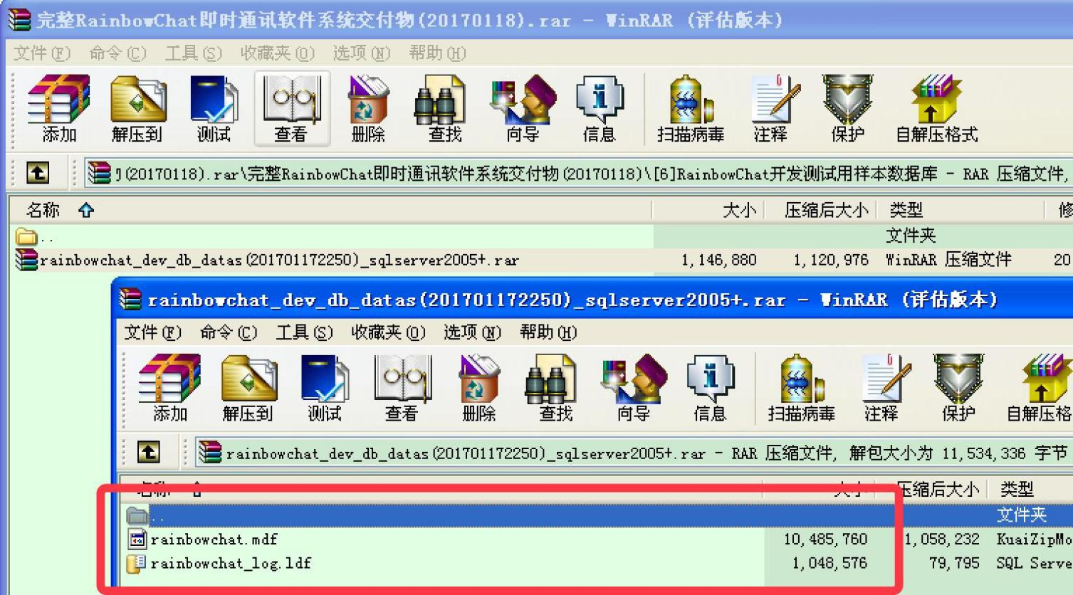

* + 1. 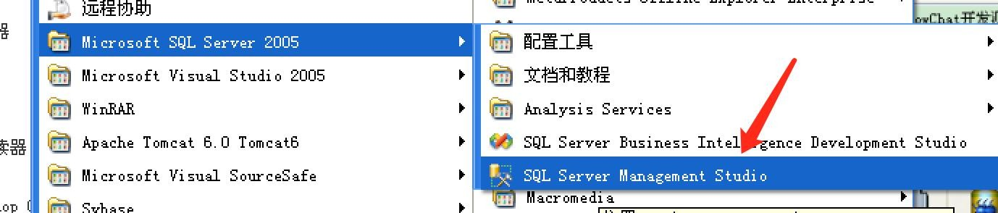打开 Sql Server 的企业管理器：
    2. **选择“附加数据文件”即可恢复开发样本库数据：**

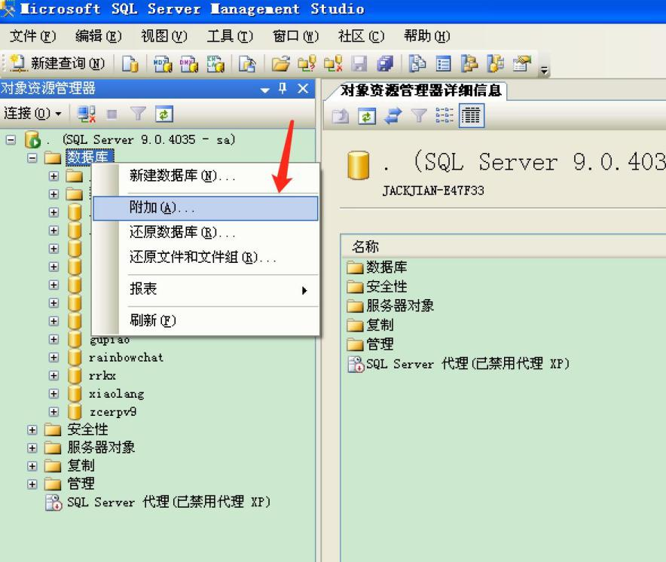

**第 4页 / 共 28页**

本产品为著作权产品（国家版权局软著登字第 1220494 号），合法授权后请放心使用，禁止泄密！本次授权给：<北京孚尔司特科技有限责任公司>，授权编号：<NT191108151>，违规举报：[413980957@qq.com](mailto:413980957@qq.com)授权发送至：<邮箱：[2750456726@qq.com](mailto:2750456726@qq.com)，对接人：雷鸣(身份证号：61052819910106861X)>

唯一合法官方社区：[http://www.52im.net](http://www.52im.net/)

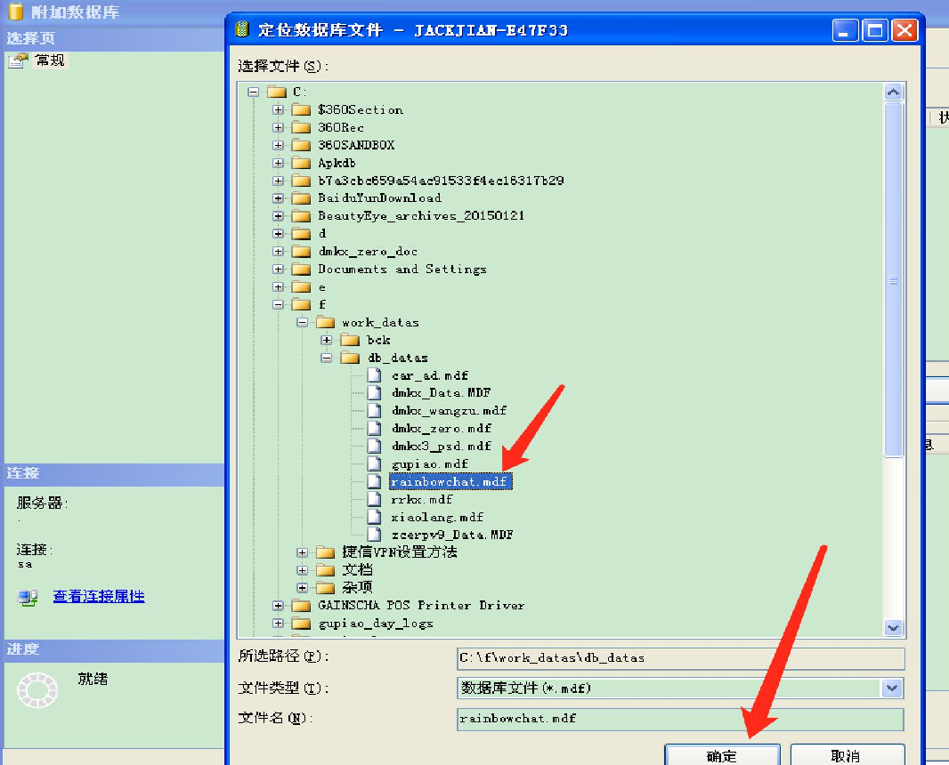

## 数据库准备（MySQL 篇）

#### 数据库版本

基于稳定性考虑，建议使用 MySQL 5.5 版（子版本建议为 MySQL 5.5.3 以上版本）。

#### 安装MySQL

MySQL 的安装资料百度上一大把，建议自行搜索即可，安装很容易（使用 Windows 版或 Linux 版，请自行决定，与 RainbowChat 无关）。如果你已经有 MySQL 了则不需要重新安装了。

#### 恢复开发样本库（从数据库备份文件）

* + 1. 解压数据库数据备份文件：

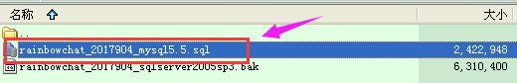

* + 1. **打开 Navicat for Mysql 工具，新建一个空数据库（等会将恢复备份数据到此空库即可）：** 我个人习惯用这个，PhpAdmin 等其它工具都可以，只要能管理 MySQL 即可。

第 5 页 共 28 页

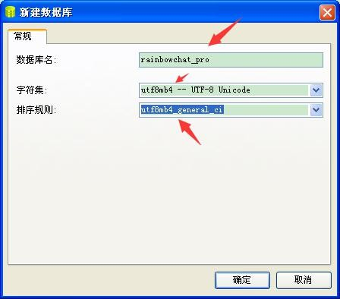

（**特别说明：**注意字符集要用 **utf8mb4**，否则将无法支持 iOS 和 Andriod 系统的 Emoji 表情字符）

* + 1. 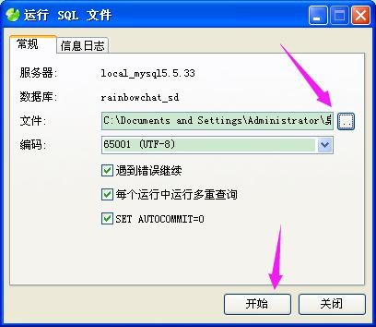选择“运行 SQL 文件”即可恢复开发样本库数据：

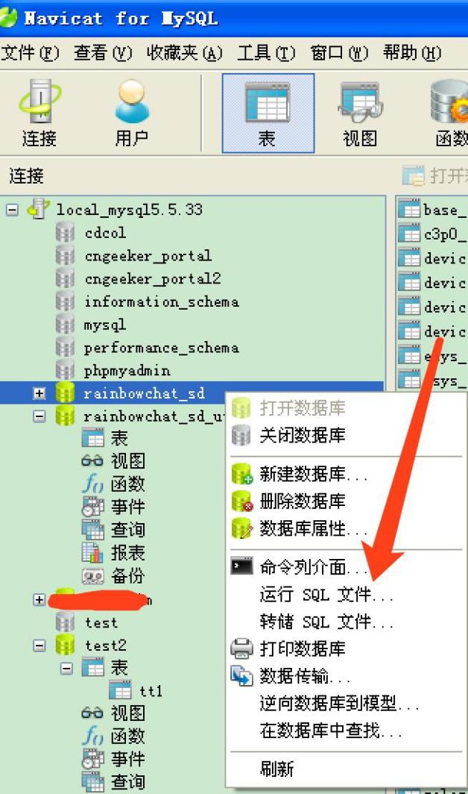

* + 1. **验证一下看看数据库表是否都还原过来了：**

**第 6页 / 共 28页**

本产品为著作权产品（国家版权局软著登字第 1220494 号），合法授权后请放心使用，禁止泄密！本次授权给：<北京孚尔司特科技有限责任公司>，授权编号：<NT191108151>，违规举报：[413980957@qq.com](mailto:413980957@qq.com)授权发送至：<邮箱：[2750456726@qq.com](mailto:2750456726@qq.com)，对接人：雷鸣(身份证号：61052819910106861X)>

唯一合法官方社区：[http://www.52im.net](http://www.52im.net/)

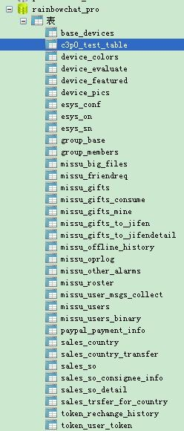

（OK，数据库还原完成！）

## 【可选】如何让 RainbowChat 支持Andriod、iOS 输入法自带的Emoji 表情？

#### 基本说明

**注意：**本节设置不是必须的，如果您不需要 RainbowChat 支持 Emoji 字符的收发，就不需要阅读本节了哦！ 这跟 RainbowChat 的 iOS、Android 或 Server 端代码本身无关，只需要数据库支持就行了（因为服务端的离

线消息存储等需要），否则 Emoji 表情因为使用的是 4 个字节的 utf8 字符而无法存入现在主流默认支持的 3

字节 utf8 字符数据库中。

不过设置也很简单，只需要通过以下 3 步来设置 MySQL 即可。

* 1. 第一步：建库时的字符集设置（如果建库时已设置好则跳过本步）

恢复样本数据库前，建立空的 MySQL 库时，需要选择 utf8mb4 字符集（而非通常的 utf8 字符集），具体如下图如示即可：

第 7 页 共 28 页



#### 第二步：修改MySQL 的配置文件my.ini

###### 以 Windows 下的 MySQL 为例，在 my.ini 配置文件下添加如下配置即可：

[client]

default-character-set = utf8mb4

[mysql]

default-character-set = utf8mb4

[mysqld]

character-set-client-handshake = FALSE character-set-server = utf8mb4 collation-server = utf8mb4_general_ci

my.ini 文件中的修改如下图所示：

**第 8页 / 共 28页**

本产品为著作权产品（国家版权局软著登字第 1220494 号），合法授权后请放心使用，禁止泄密！本次授权给：<北京孚尔司特科技有限责任公司>，授权编号：<NT191108151>，违规举报：[413980957@qq.com](mailto:413980957@qq.com)授权发送至：<邮箱：[2750456726@qq.com](mailto:2750456726@qq.com)，对接人：雷鸣(身份证号：61052819910106861X)>

唯一合法官方社区：[http://www.52im.net](http://www.52im.net/)

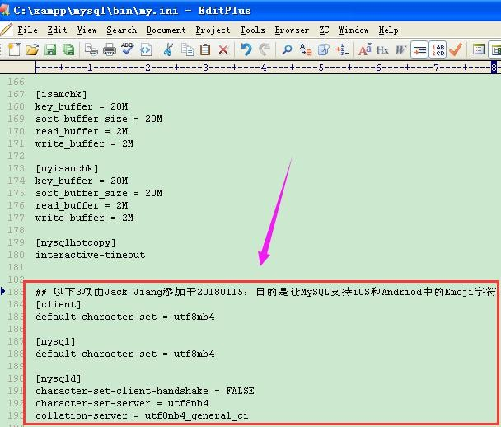

#### 第三步：重启MySQL

重启完成 MySQL 后，搞定！来看看 RainbowChat 中的效果：

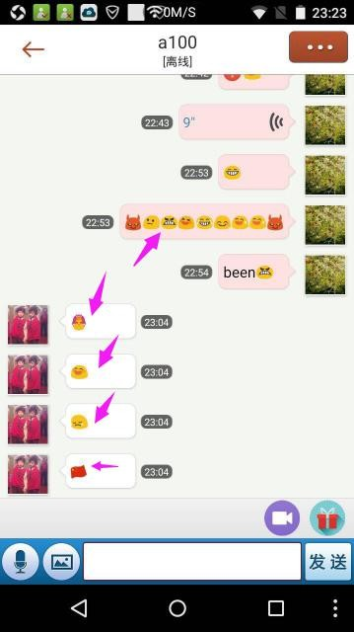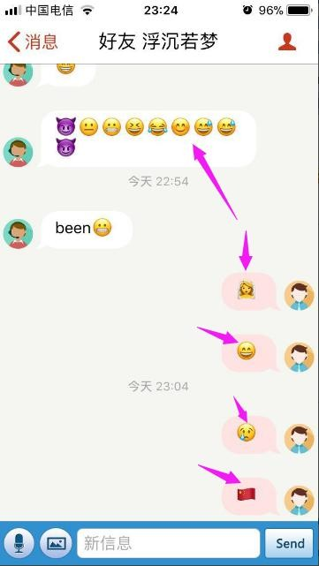

（左图为 Android 版 RainbowChat 显示 Emoji 效果，右图为 iOS 版）

第 9 页 共 28 页

# 5、如何配置并运行 Java 服务端

##### 安装 Java JDK

具体安装请下载官方 JDK 按照提示安装即可（JDK1.7、JDK1.8 均可）。

##### [主要配置项]修改数据库连接 url（改为您的 db 地址和 sa 的用户名、密码）

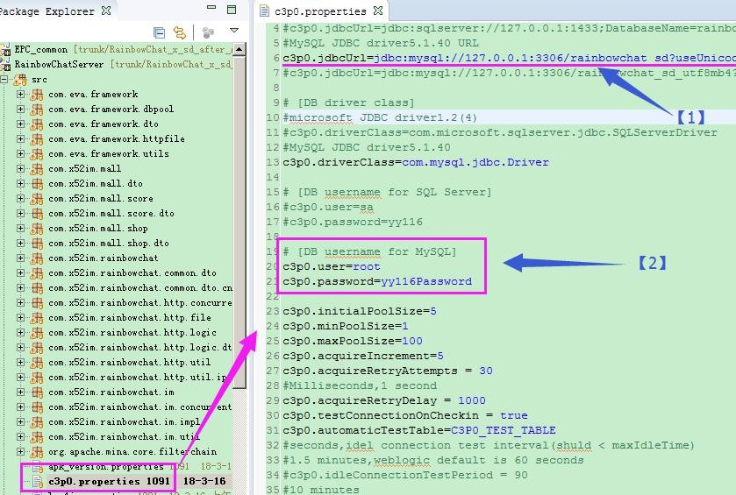

* 1. **[主要配置项]配置用户数据要存放的目录（用户头像、图片消息等）**

**第 10页 / 共 28页**

本产品为著作权产品（国家版权局软著登字第 1220494 号），合法授权后请放心使用，禁止泄密！本次授权给：<北京孚尔司特科技有限责任公司>，授权编号：<NT191108151>，违规举报：[413980957@qq.com](mailto:413980957@qq.com)授权发送至：<邮箱：[2750456726@qq.com](mailto:2750456726@qq.com)，对接人：雷鸣(身份证号：61052819910106861X)>

唯一合法官方社区：[http://www.52im.net](http://www.52im.net/)

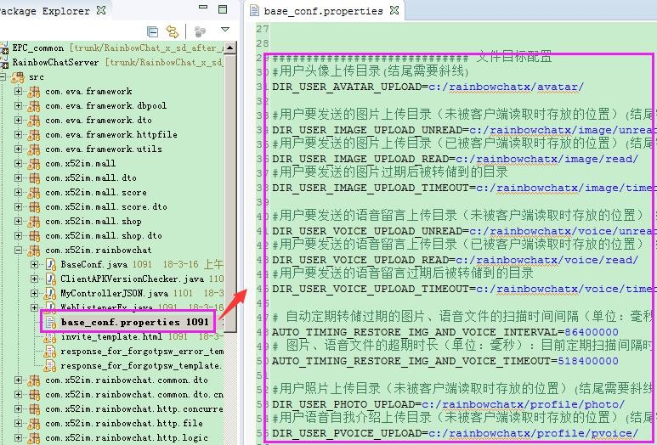

**特别说明：**只要您配置的目录地应的磁盘存在，服务端会自动创建对应的目录，无需你手动建立目录哦！

* 1. **[主要配置项]开启与 RainbowChat-Web 产品的消息互通（**注意：仅在与 Web 产品互通时才需配置， 否则请保持默认！**）**

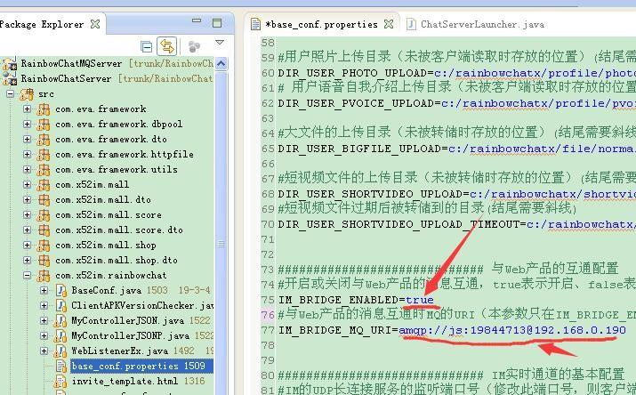

第 11 页 共 28 页

**特别说明：**如果您的 RainbowChat 系统仅有 APP 端时（无 Web 端时），请设置 IM_BRIDER_ENABLE=false， 否则请设为 true、且 IM_BRIDGE_MQ_URI 设为 MQ 消息互通地址（不知道 MQ 消息中间件的 URL 等怎么设置？详见RainbowChat-Web 产品交付物中有关的MQ 配置的章节）。切记！

##### 5.5[次要配置项]配置要客户端自动更新到的新版本信息（如果有新版本发布的话）

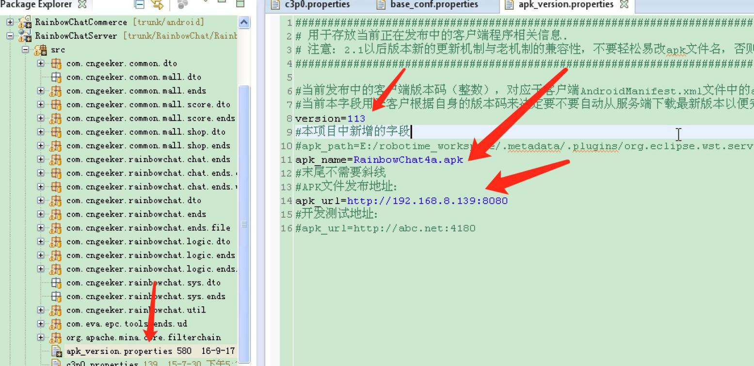

* 1. **[次要配置项]配置邮件内容模板（按需修改）**

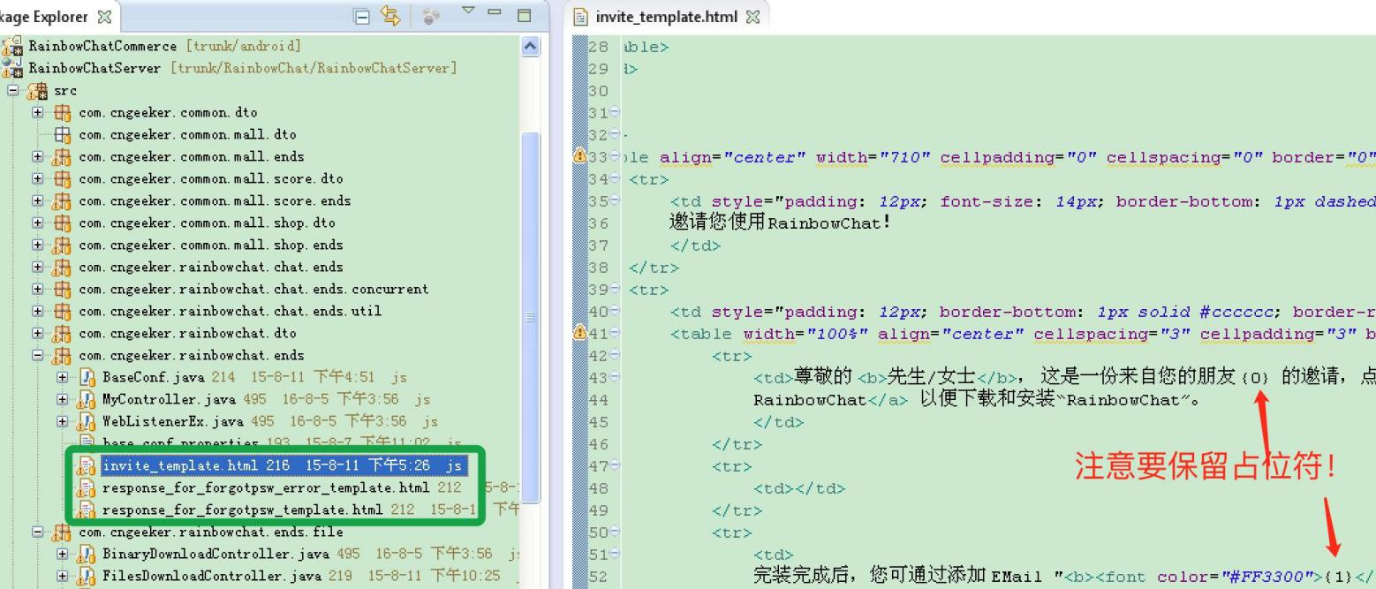

* 1. **[次要配置项]配置发送邮件的账号（找回密码、邀请朋友等邮件都会通过此账号发出）**

**第 12页 / 共 28页**

本产品为著作权产品（国家版权局软著登字第 1220494 号），合法授权后请放心使用，禁止泄密！本次授权给：<北京孚尔司特科技有限责任公司>，授权编号：<NT191108151>，违规举报：[413980957@qq.com](mailto:413980957@qq.com)授权发送至：<邮箱：[2750456726@qq.com](mailto:2750456726@qq.com)，对接人：雷鸣(身份证号：61052819910106861X)>

唯一合法官方社区：[http://www.52im.net](http://www.52im.net/)

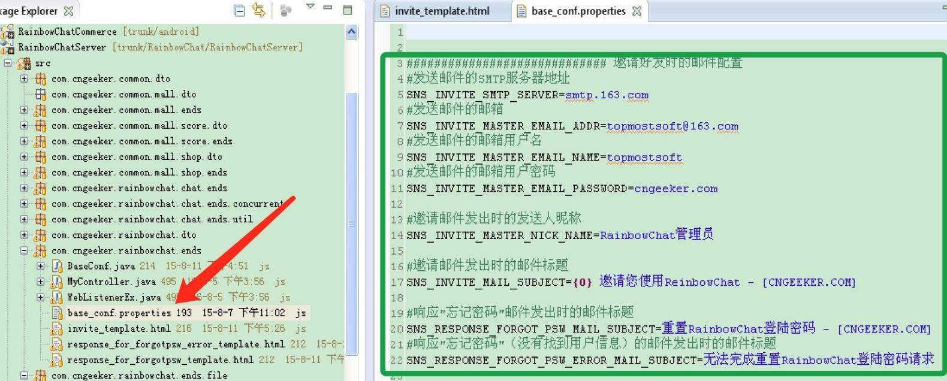

##### 【IDE 开发环境下】直接以普通的 Java Web 工程方式运行就可以启动服务端了

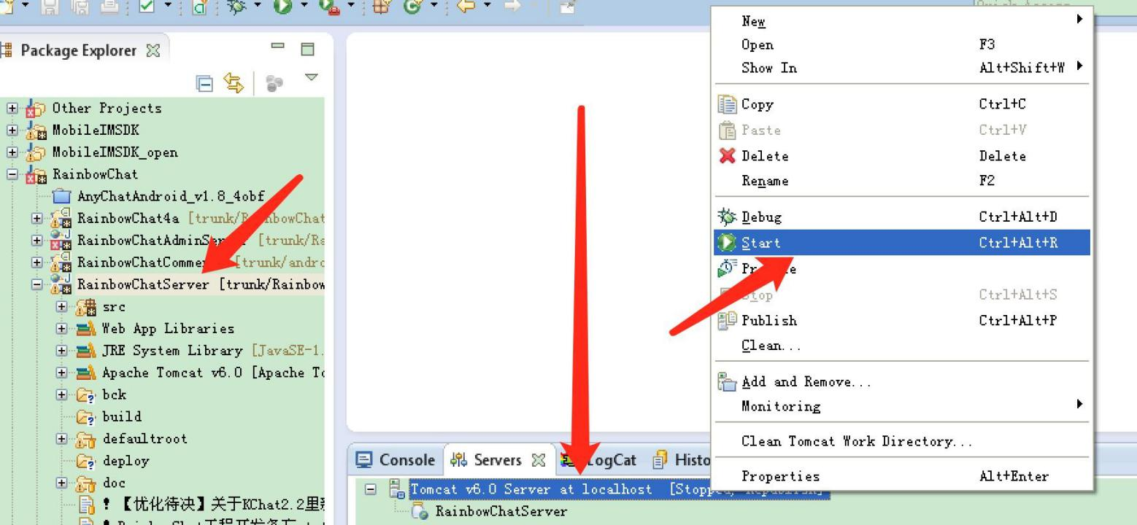

* 1. **【生产部署环境下】直接以普通的 Java Web 模块运行在 Tomcat、Weblogic、Websphere 等都可以**（以 Tomcat 6 为例，你当然也可以用 Tomcat 7、8、9，但禁止使用 Tomcat8.5）

第 13 页 共 28 页

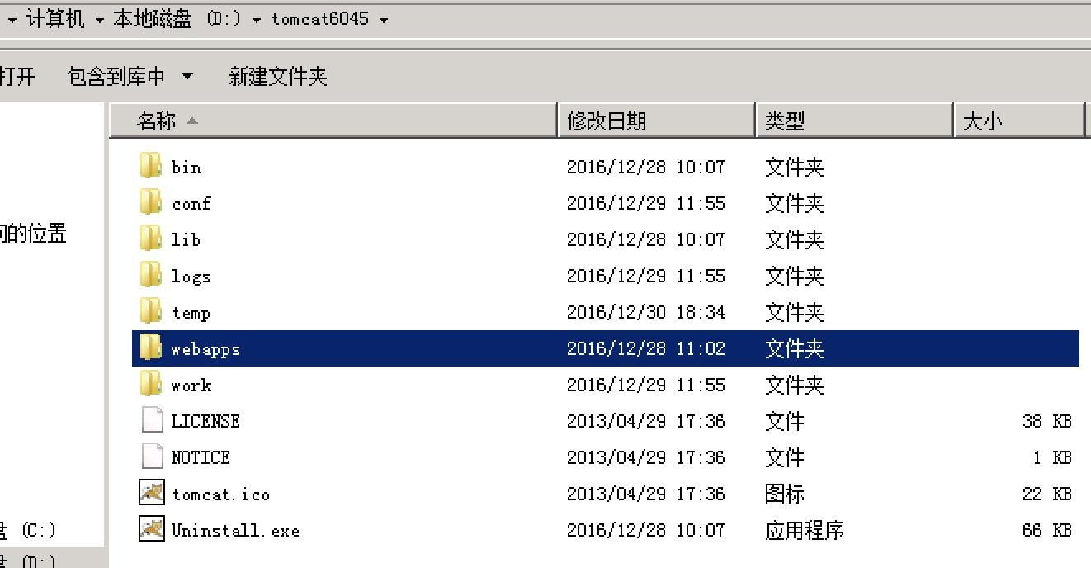

▲ Tomcat 6 安装目录

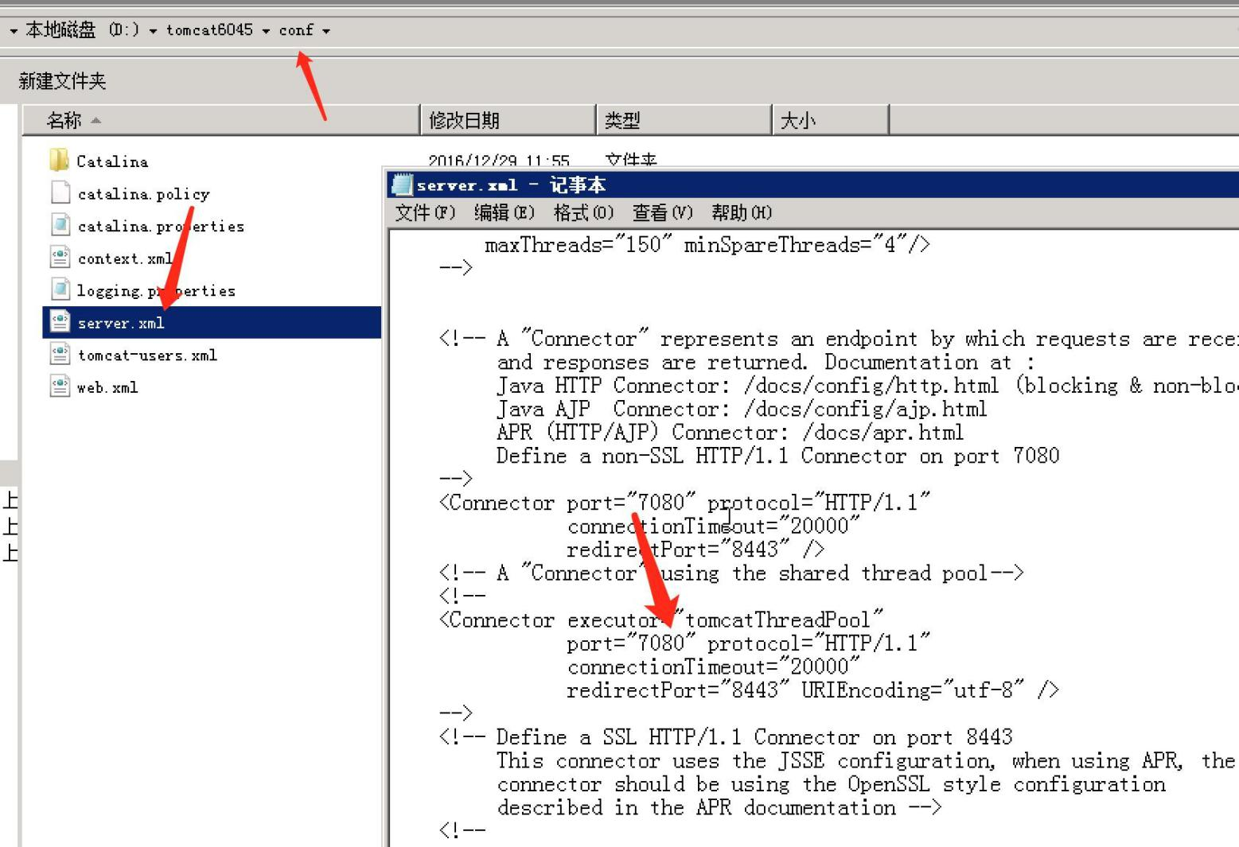

▲ 修改 Tomcat 6 的运行端口（如您需要默认使用 8080 的话，就不需要修改了）

**第 14页 / 共 28页**

本产品为著作权产品（国家版权局软著登字第 1220494 号），合法授权后请放心使用，禁止泄密！本次授权给：<北京孚尔司特科技有限责任公司>，授权编号：<NT191108151>，违规举报：[413980957@qq.com](mailto:413980957@qq.com)授权发送至：<邮箱：[2750456726@qq.com](mailto:2750456726@qq.com)，对接人：雷鸣(身份证号：61052819910106861X)>

唯一合法官方社区：[http://www.52im.net](http://www.52im.net/)

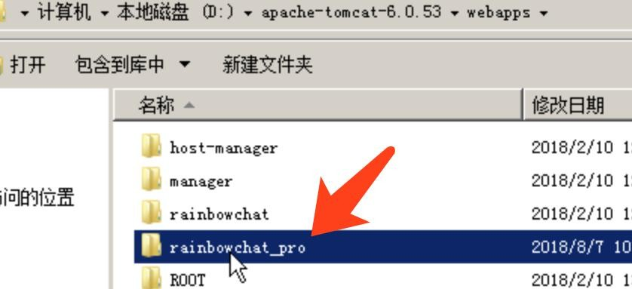

▲ 将 rainbowchat 的 class 等完整 Java WEB 资源放入 Tomcat 6 的 webapps 目录

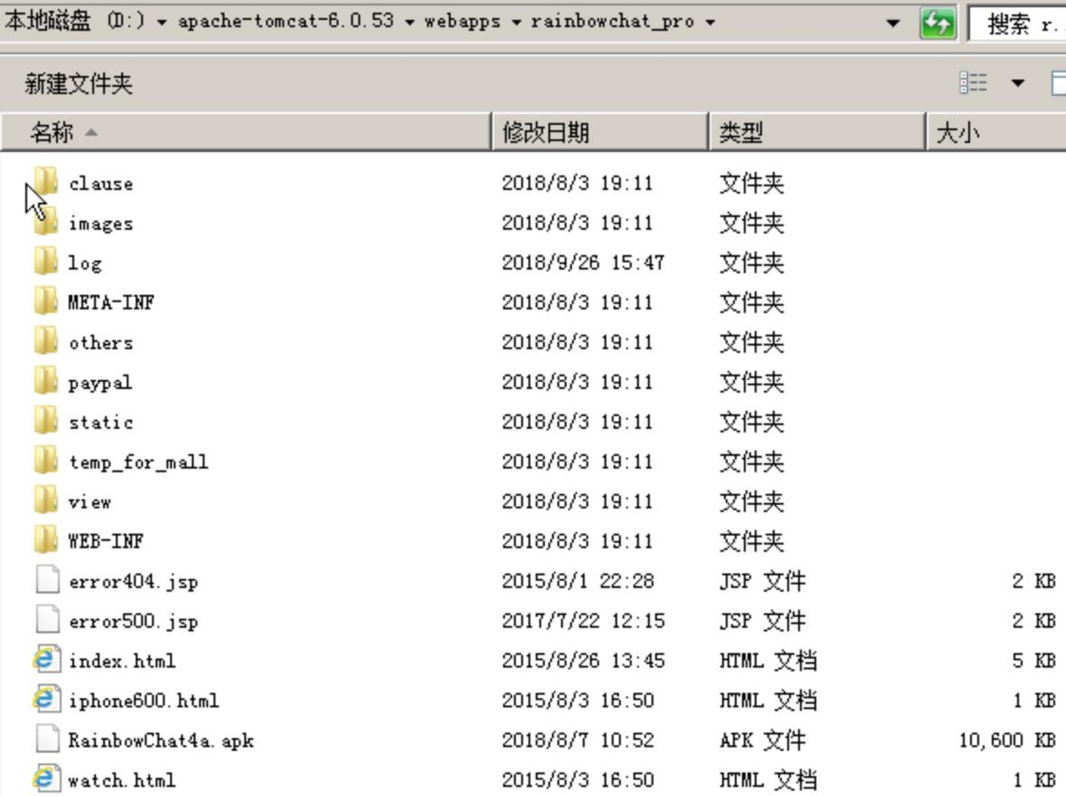

▲ rainbowchat 服务端部署文件内容预览（就是一个普通的 Java Web 模块）

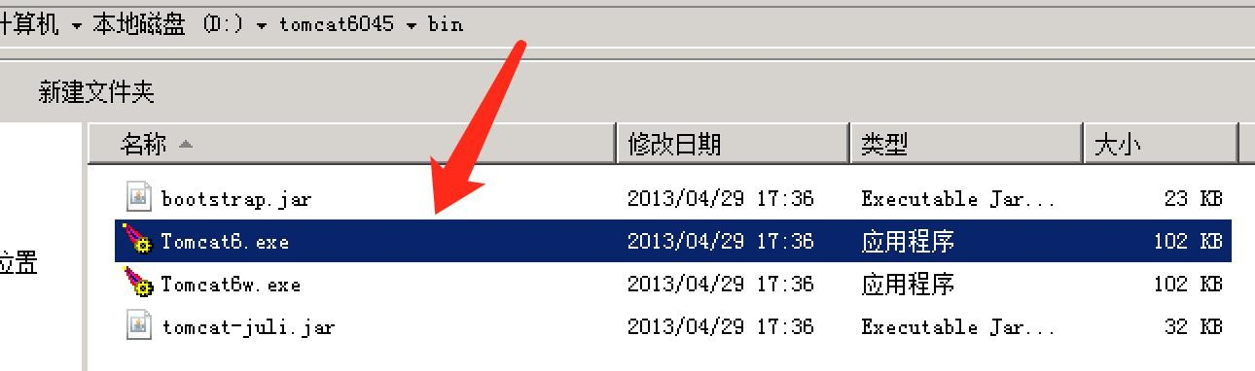

▲ 运行 Tomcat 即可

第 15 页 共 28 页

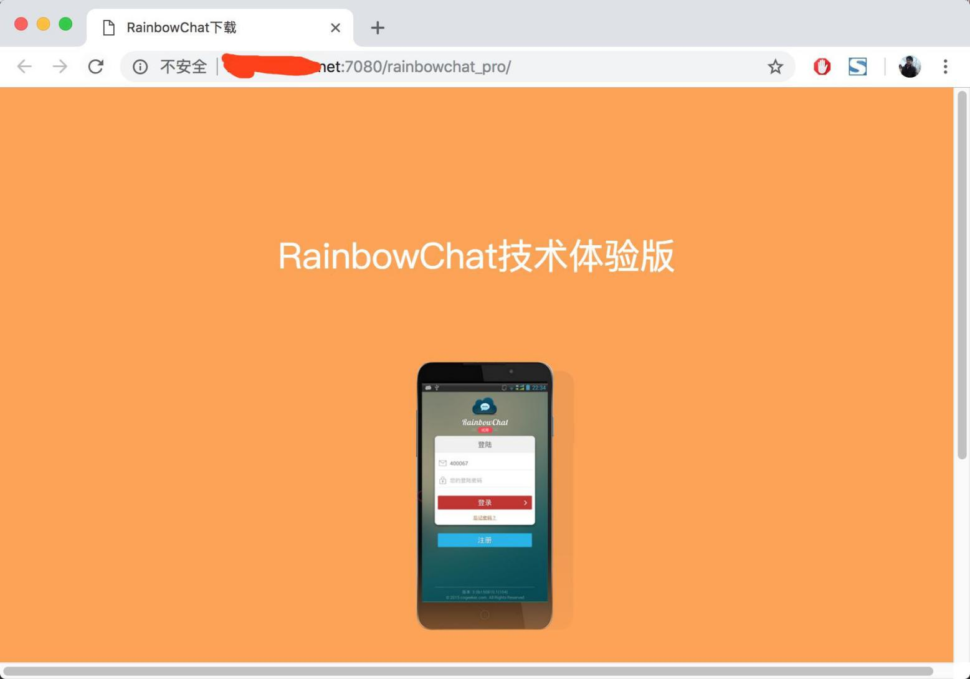

▲ 能打开这个页面，表示服务端已经正常启动了！

# 6、配置Android 客户端

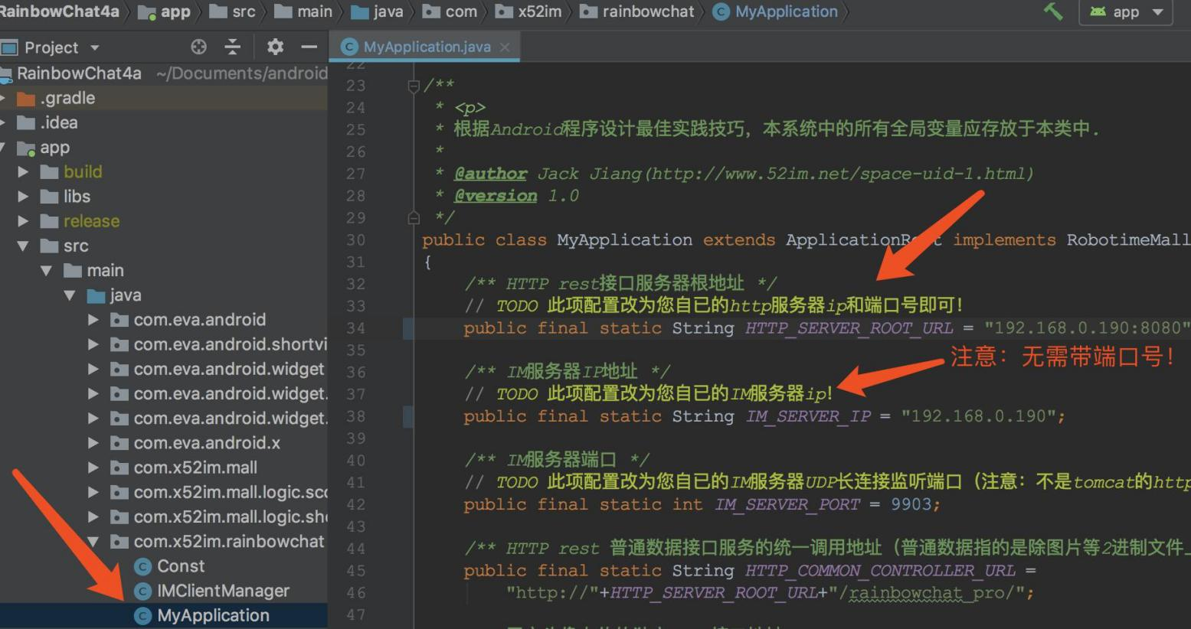

**特别说明：**Android 端仅需要配置以上两个常量，即可正常编译 APK 文件运行即可，无需额外配置和修改！

**第 16页 / 共 28页**

本产品为著作权产品（国家版权局软著登字第 1220494 号），合法授权后请放心使用，禁止泄密！本次授权给：<北京孚尔司特科技有限责任公司>，授权编号：<NT191108151>，违规举报：[413980957@qq.com](mailto:413980957@qq.com)授权发送至：<邮箱：[2750456726@qq.com](mailto:2750456726@qq.com)，对接人：雷鸣(身份证号：61052819910106861X)>

# 7、配置iOS 客户端



唯一合法官方社区：[http://www.52im.net](http://www.52im.net/)

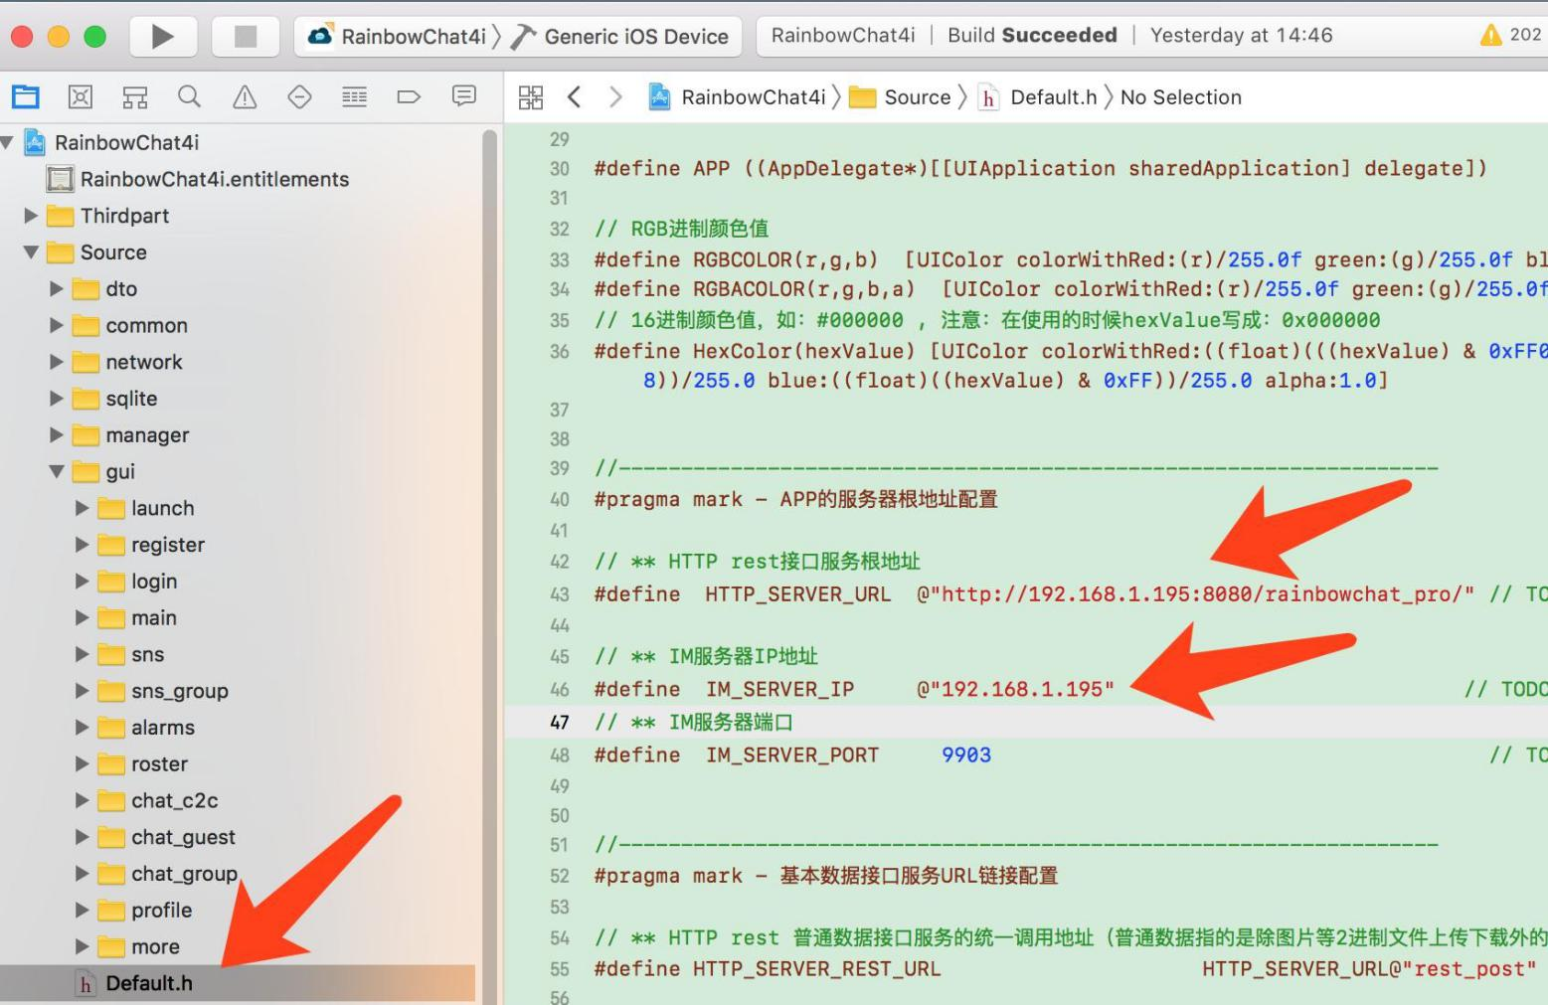

**特别说明：**iOS 端仅需要配置以上两个常量，即可正常运行，无需额外配置和修改！

# 8、附录 1：服务端放到公网后客户端无法连通的问题

#### 基本说明

这种情况下，基本就是网络端口、防火墙等没有配置好，跟代码无关（因为同一份代码不可能存在测试环境能通，放到公司就不通）。

您需要做的，就是把端口向外网暴露出去。

**本次共需开放 2 个端口：**即 UDP 9903 端口（如您使用的是标准版，则请开放 UDP 9901 端口）、Tomcat 的运行默认（如果您未修入，则 Tomcat 的默认端口是 TCP 8080 端口）。

第 17 页 共 28 页

* 1. 步骤一：配置操作系统的入站规则（以阿里云下的某 win 2008 服务器为例）

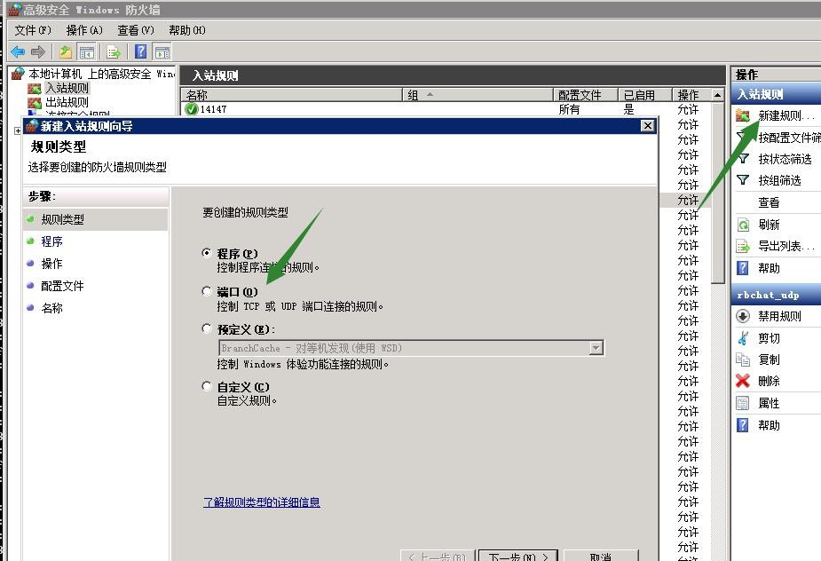

（第 1 步：新增入站规则，选端口）

**第 18页 / 共 28页**

本产品为著作权产品（国家版权局软著登字第 1220494 号），合法授权后请放心使用，禁止泄密！本次授权给：<北京孚尔司特科技有限责任公司>，授权编号：<NT191108151>，违规举报：[413980957@qq.com](mailto:413980957@qq.com)授权发送至：<邮箱：[2750456726@qq.com](mailto:2750456726@qq.com)，对接人：雷鸣(身份证号：61052819910106861X)>

唯一合法官方社区：[http://www.52im.net](http://www.52im.net/)



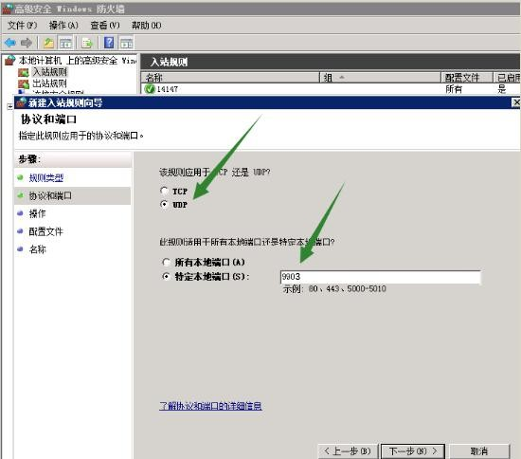

（第 2 步：输入服务端 IM 默认的 UDP 9903 端口，如果您修改了服务端的端口，请修改为您要使用的端口）

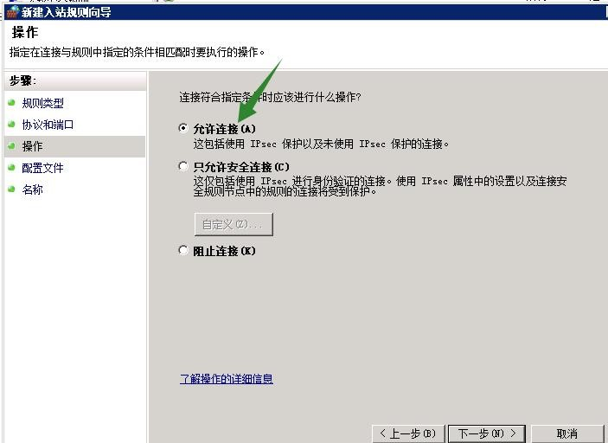

（第 3 步：允许连接）

第 19 页 共 28 页

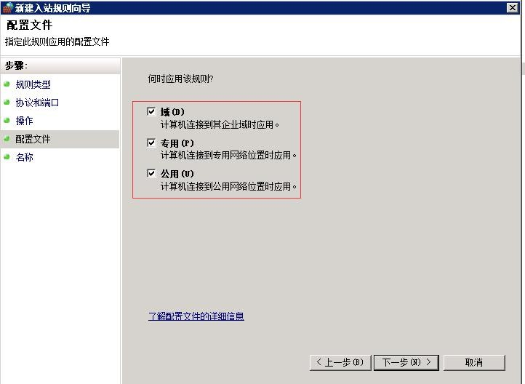

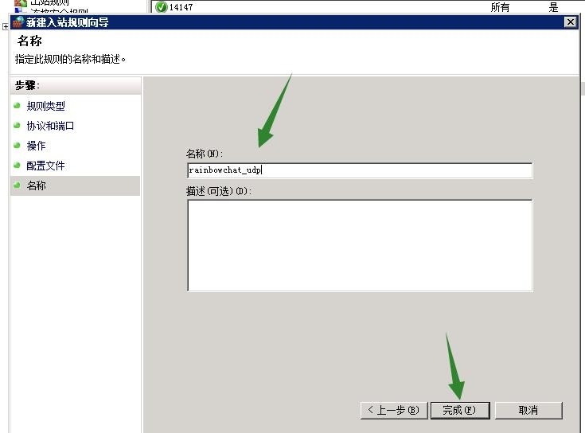

（第 4 步：勾选，完成！）

**第 20页 / 共 28页**

本产品为著作权产品（国家版权局软著登字第 1220494 号），合法授权后请放心使用，禁止泄密！本次授权给：<北京孚尔司特科技有限责任公司>，授权编号：<NT191108151>，违规举报：[413980957@qq.com](mailto:413980957@qq.com)授权发送至：<邮箱：[2750456726@qq.com](mailto:2750456726@qq.com)，对接人：雷鸣(身份证号：61052819910106861X)>

* 1. 步骤二：配置云主机的防火墙规则（以阿里云为例）



唯一合法官方社区：[http://www.52im.net](http://www.52im.net/)

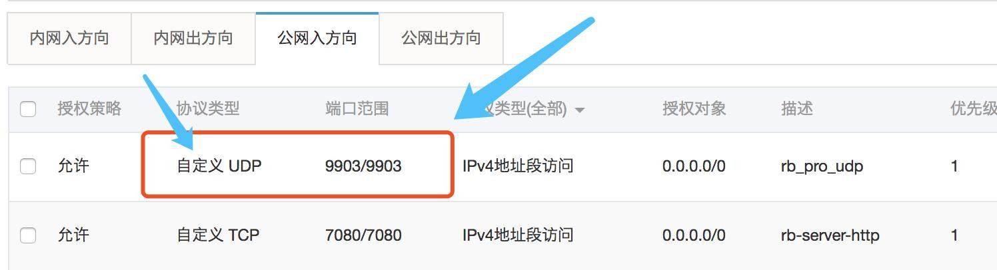

（在 ECS 主机的安全组配置中：添加公网入方向的端口策略，完成！）

# 9、附录 2：相关开发工具参考（您也可自行下载，以下下载仅供参考）

如您在在开发中如遇到需要下载安装相关工具的，不愿意上网下载时，请向 Jack Jiang 咨询，Jack Jiang 会为你您推荐相应的版本，甚至直接为您提供网盘下载。Jack Jiang 提供主要的开发工具下载（仅供参考）。

JDK：

<https://www.oracle.com/technetwork/cn/java/archive-139210-zhs.html> 或 自行从 Oracle 的 Java 官网下载之。

（**注：**JDK1.7、JDK1.8 均可）

SQL Server2005 64 位企业版（含 SP3 补丁）：

<https://pan.baidu.com/s/1geKxEON>

MySQL：

<https://dev.mysql.com/downloads/mysql/>

Eclipse IDE for JavaEE：

<https://www.eclipse.org/downloads/packages/release/photon/r/eclipse-ide-java-ee-developers>

Apache Tomcat 6.0.37：

链接: <https://pan.baidu.com/s/1skH8cwd> 密码: 42sq

（**注：**或者 Tomcat 7、8、9 均可，请自行从 Apache 官网下载：<http://tomcat.apache.org/>）

PowerDesiner 数据库设计和管理工具 （含破解补丁）：

12 版(推荐) 》链接: <https://pan.baidu.com/s/1o8oOlcu> 密码: 59ey

16.5 版 》链接: <https://pan.baidu.com/s/1jIuvVKE> 密码: yebz

XShell 4.0 (xp 下可运行）：

链接: <https://pan.baidu.com/s/1slrzSFb> 密码: 7ja3

Navcat for MySQL 10 （绿色版）：

链接: <https://pan.baidu.com/s/1c26J3c0> 密码: ytmk

# 10、附录 3：iOS 离线消息/通知推送配置（即苹果的 APNs 配置）

第 21 页 共 28 页

### 您需要一个苹果开发者账号

众所周之，实现 iOS 的 APNs 推送需要推送证书，而生成证书则首先需要你有一个开发者账号（申请费用 99

美金/年）。具体请自行百度，或者参考以下链接。

申请地址：<https://developer.apple.com/programs/>

参考文章：<http://www.niaogebiji.com/article-5703-1.html>

### 生成 iOS 推送证书

生成 ios 各种证书是苹果开发者的基本功，具体可自行百度，也可参考以下链接。

证书生成地址：<https://developer.apple.com/account/ios/certificate/development>

参考文章：<https://www.jianshu.com/p/e62810d13df9> 、<https://www.cnblogs.com/wishyouhappiness/p/6296879.html> 、

<https://www.jianshu.com/p/4be5838338eb>

### 配置 RainbowChat 服务端的APNs 推送证书

1. 配置和使用开发环境推送证书（用于 xcode 开发测试时的推送）：

证书放置位置（请自行放置到您想放置的位置，下图仅以 JackJiang 的开发环境为例，仅供参考）：

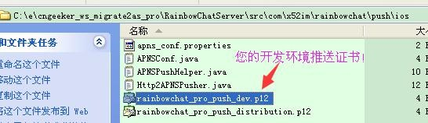

推送配置项（配置文件位于：/src/com/x52im/rainbowchat/push/ios/目录下）：

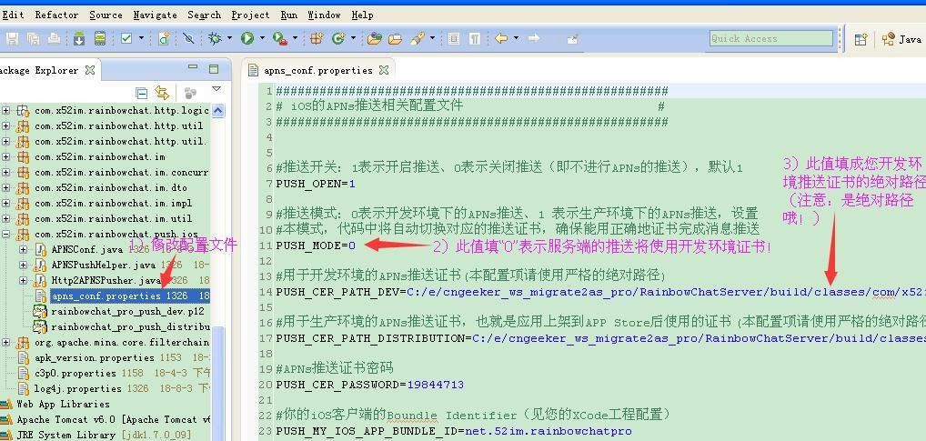

1. 配置和使用生产环境推送证书（用于上架 APP Store 后的推送）：

**第 22页 / 共 28页**

本产品为著作权产品（国家版权局软著登字第 1220494 号），合法授权后请放心使用，禁止泄密！本次授权给：<北京孚尔司特科技有限责任公司>，授权编号：<NT191108151>，违规举报：[413980957@qq.com](mailto:413980957@qq.com)授权发送至：<邮箱：[2750456726@qq.com](mailto:2750456726@qq.com)，对接人：雷鸣(身份证号：61052819910106861X)>

唯一合法官方社区：[http://www.52im.net](http://www.52im.net/)



证书放置位置（请自行放置到您想放置的位置，下图仅以 JackJiang 的开发环境为例，仅供参考）：

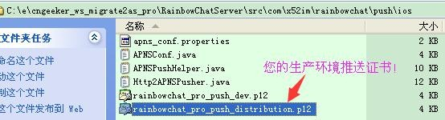

推送配置项（配置文件位于：/src/com/x52im/rainbowchat/push/ios/目录下）：

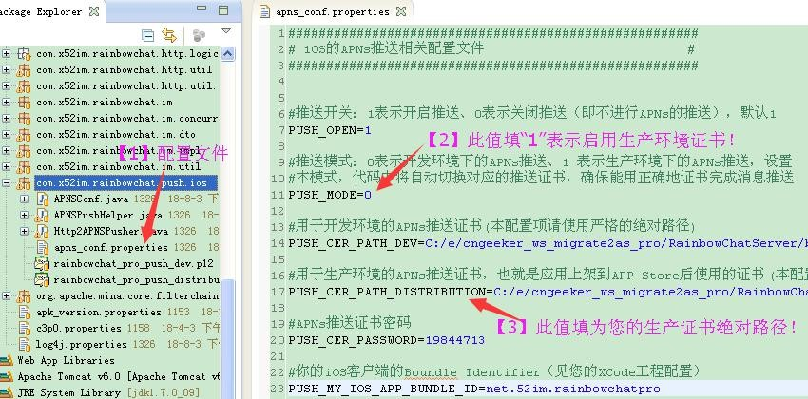

### RainbowChat 的iOS 的APNs 推送效果截图

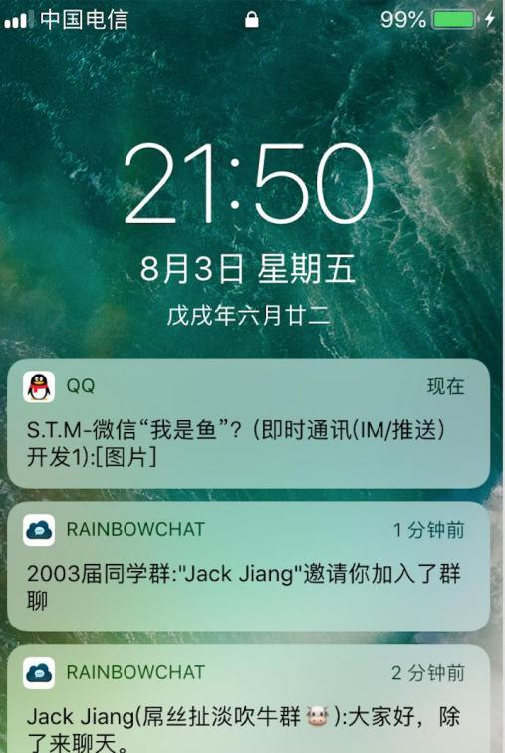

**11、附录 4：RainbowChat 中的 token 安全认证机制（非必须，不理解可忽略**

第 23 页 共 28 页

**本节）**

### RainbowChat 中预留的token 安全机制

有关 token 这类的安全机制原理，参考 SSO 单点登陆即可（都是同样的原理，资料链接：

<http://www.52im.net/thread-1351-1-1.html>、<http://www.52im.net/thread-1525-1-1.html>）。

**如果您还不理解 token 机制，本节的知识是选读的，您可放置一边，以后再说，不对系统产生任何影响。**

为了保证安全性。RainbowChat 中故意预留了 token 机制，但因为 RainbowChat 多数是用来集成到已有系统，而以有系统一般都已经有了完整的认证机制，如果 RainbowChat 默认也实现一套独立的机制，这样就增加了集成的复杂性，不如由使用者自已来决定更好（所以 RainbowChat 预留了 token 的传递通道，但 token 具体如何生成、验证等，由开发者用自已业务匹配的逻辑，自行 2 次开发即可）。

### RainbowChat 中预留的token 在哪里生成的？

RainbowChat 中的 token，是在服务端生成的，具的代码位置详见下图：

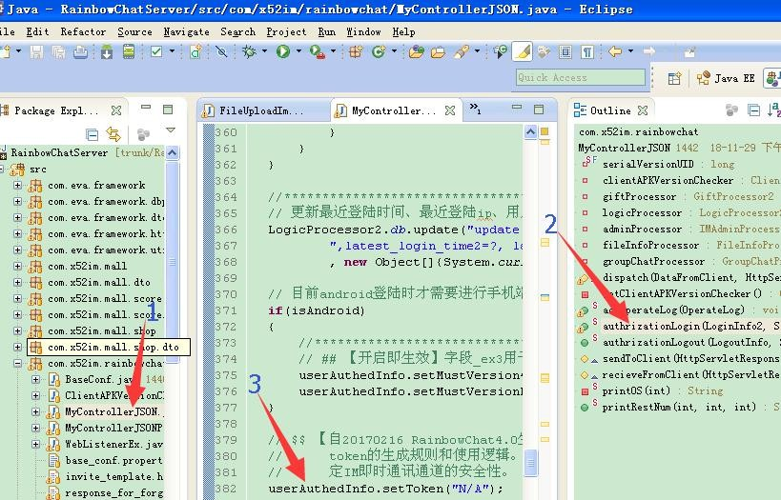

▲ 如上图所示：这是登陆的时候生成 token 的地方，默认留空了，你可以生成你自已的 token 策略。

### 客户端后续接口调用时传递过来的token，是在服务端的什么地方捕获的？

**第 24页 / 共 28页**

本产品为著作权产品（国家版权局软著登字第 1220494 号），合法授权后请放心使用，禁止泄密！本次授权给：<北京孚尔司特科技有限责任公司>，授权编号：<NT191108151>，违规举报：[413980957@qq.com](mailto:413980957@qq.com)授权发送至：<邮箱：[2750456726@qq.com](mailto:2750456726@qq.com)，对接人：雷鸣(身份证号：61052819910106861X)>

唯一合法官方社区：[http://www.52im.net](http://www.52im.net/)

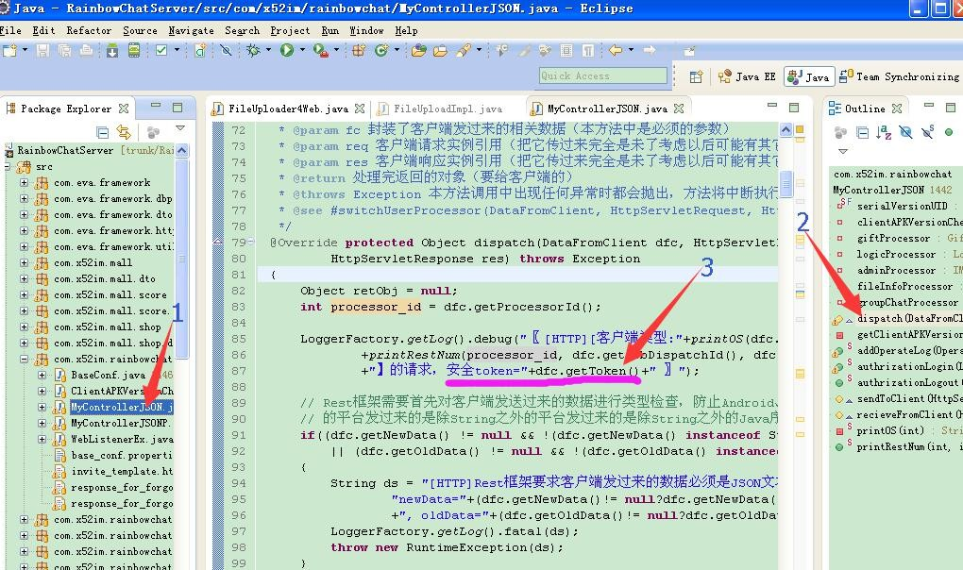

▲ 如上图所示：客户端每次请求过来的时候，会把你上面给的 token 带过来。你在这里检查客户端带过来的

token，用你生成时的策略来判断合法性即可。

### 特别说明：RainbowChat 中的所有 http 接口在服务端被捕获及处理的逻辑

RainbowChat 客户端提交过来的所有 http rest 接口请求，都将被服务端的 MyController.java 这个类捕获，并进行余下的业务调度和处理。

服务端的 MyController.java 类，就是典型 Java EE 服务端规范中 MVC 框架的“控制器”（它的作用就是集中捕获并处理所有 http 请求，具体请百度 java 的 MVC 框架原理）。

服务端的 MyController.java 类是属于 RainbowChat 服务端 HTTP 轻量级 MVC 框架的一部分，具体的 MVC 处理逻辑，请参见交付物中的下图：

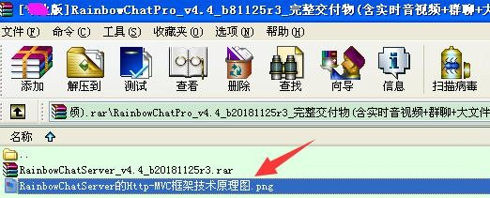

第 25 页 共 28 页

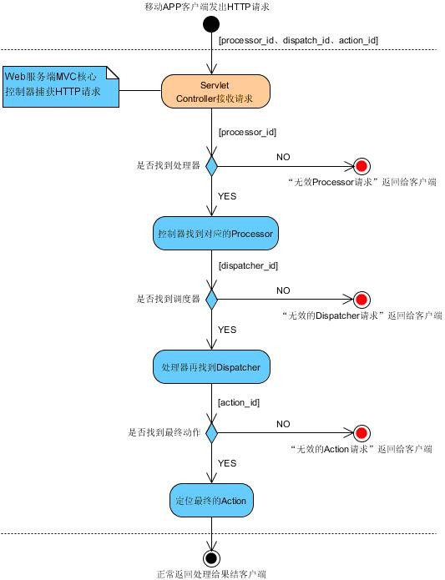

所以，正如上图所示，所有客户端请求都将被 MyController.java 捕获，而 token 的机制也适合在这个类中实现。

**第 26页 / 共 28页**

本产品为著作权产品（国家版权局软著登字第 1220494 号），合法授权后请放心使用，禁止泄密！本次授权给：<北京孚尔司特科技有限责任公司>，授权编号：<NT191108151>，违规举报：[413980957@qq.com](mailto:413980957@qq.com)授权发送至：<邮箱：[2750456726@qq.com](mailto:2750456726@qq.com)，对接人：雷鸣(身份证号：61052819910106861X)>